СОЧЕТАНИЕ ХЛОРИРОВАННОГО ДИКАРБОЛЛИДА КОБАЛЬТА С N,O ДОНОРНЫМИ ЛИГАНДАМИ В ЭКСТРАКЦИОННЫХ СИСТЕМАХ ДЛЯ ВЫДЕЛЕНИЯ И РАЗДЕЛЕНИЯ AN(III)/LN(III)
Герасимов М.А.,¹ Койфман М.И.,¹ Ланин Л.О.,¹ Калле П.,² Яренков Н.Р.¹
Аспирант, 4 год обучения
¹Московский государственный университет имени М.В. Ломоносова,
химический факультет, Москва, Россия
²Институт общей и неорганической химии имени Н. С. Курнакова РАН, Москва, Россия
E-mail: mishasmt@mail.ru
Разделение Am(III), Cm(III) и лантаноидов(III) является необходимым шагом для реализации концепции фракционирования и трансмутации высокоактивных отходов. Однако, такое разделение ─ сложная задача, ввиду близости физико-химических свойств данных f-элементов. Жидкостная экстракция ─ наиболее подходящий метод для решения данной задачи, но для его использования необходима разработка экстракционных систем с селективными экстрагентами. Перспективными органическими соединениями являются N,O-донорные лиганды. Использование синергетических добавок, в частности гидрофобных анионов, может повысить эффективность выделения и селективность разделения f-элементов [1,2]. Хлорированный дикарболлид кобальта ─ гидрофобный анион, который уже использовался в технологической практике на «ПО Маяк», как один из компонентов UNEX-процесса (UNiversal EXtraction). Было показано, что данный анион – не экстрагирует f-элементы, однако, он является синергетической добавкой для экстракционных систем с N,O-донорными экстрагентами [1].
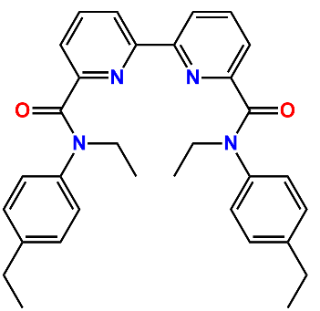  A | 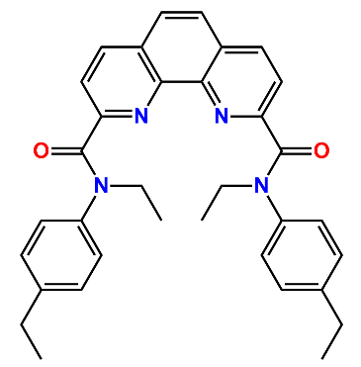  Б | 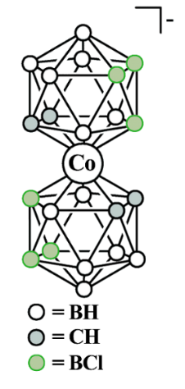  В | 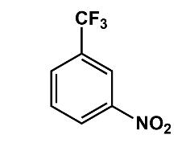  Г
Рис. 1. A N,N'-диэтил-N,N'-бис(4-этилфенил)-диамид 2,2'-дипиридил-6,6'-дикарбоновой кислоты - BiPy-PhEt; Б N,N-диэтил-N,N-бис(4-этилфенил)-диамид 1,10-фенантролин-2,9-дикарбоновой кислоты - Phen-PhEt; В хлорированный дикарболлид кобальта [Co(C₂B₉H₈Cl₃)₂]– ХДК–; Г м-нитробензотрифторид - Ф-3.
В данной работе были изучены экстракционные системы для разделения f-элементов на основе тетрадентатных N,O-донорных лигандов (Рис.1, А, Б) в сочетании ХДК в высокополярном органическом растворителе Ф-3 (Рис. 1, В, Г). Особое внимание было уделено роли синергетической добавки ХДК и формам нахождения минорных актинидов и лантаноидов в исследуемых системах.
Работа выполнена при финансовой поддержке гранта РНФ № 23-73-30006
Литература
1. M. Alyapyshev, P. Engineering, M. Alyapyshev, V. Babain, I. Eliseev, R. Kiseleva, V. Romanovskiy, Actinides and Lanthanides Separation with Extraction Systems on the Base of Chlorinated Cobalt Dicarbollide, 2009. https://www.researchgate.net/publication/306933851.
2. M.A. Gerasimov, A.S. Pozdeev, M. V. Evsiunina, P. Kalle, N.R. Yarenkov, N.E. Borisova, P.I. Matveev, Ionic Liquid as a N,O-Donor Ligand-Based Extraction System Modifier: Establishing the Mechanism of Am(III)-Selectivity Increasing, Inorg Chem 63 (2024) 2109–2121. https://doi.org/10.1021/acs.inorgchem.3c03944.

